分子的性质专题专练

1.极性分子和非性分子
（1）只由非极性键构成或不含共价键的分子(O₃除外)一定是非极性分子；只含有极性键的分子可能是极性分子也可能是非极性分子；含有非极性键的分子也可能是极性分子；极性分子一定含有极性键，也可能含有非极性键等，这些说法应准确理解。
（2）以极性键结合的多原子分子中，有些属于极性分子，有些属于非极性分子，这取决于分子中各键的空间排列，而键角是决定分子立体构型的因素之一。三原子分子CO₂、CS₂及四原子分子C₂H₂，虽然都含有极性键，但分子中键角均为180°，因电荷分布完全对称，所以是非极性分子。而同样是三原子分子的H₂O、H₂S、HCN等分子，由于电荷分布不对称，都是极性分子。
（3）看分子的对称性，如CH₄分子的正四面体形和BF₃分子的平面正三角形都是完全对称的立体构型，虽然分子中有极性键，键有极性，但分子立体构型的对称性从整体看，键的极性相互抵消，分子没有极性。而CHCl₃、NH₃等分子因分子立体结构不对称而为极性分子。
（4）分子内中心原子的化合价绝对值(或可理解为共价单键数目，一个双键看作两个单键)等于其主族序数(即最外层电子数)时，分子为非极性分子，如BF₃、CH₄、CO₂、PCl₅、SiCl₄、SO₃、BeCl₂等均为非极性分子，其他的如NO₂、CO、SO₂、NH₃、NF₃等为极性分子。
（5）分子内中心原子的最外层无孤电子对(非共用电子对)时，分子为非极性分子，如CO₂、CS₂、BeCl₂、CCl₄、BCl₃、PCl₅等均为非极性分子。另外，上述分子中除了BeCl₂、BCl₃、PCl₅分子外，其余的分子中所有成键原子的最外层均达8个电子的稳定结构。而BeCl₂分子中的Be原子最外层只有4个电子，BCl₃分子中的B原子最外层只有6个电子，PCl₅分子中P原子的最外层电子肯定超过8个，但它们都能稳定存在，说明原子通过得失电子或共用电子对而达到稳定结构时不一定都要满足最外层2个电子或8个电子的饱和结构。
2.范德华力和氢键
(1)范德华力：物质分子间普遍存在的一种相互作用力称为范德华力。范德华力比化学键的键能小约1～2个数量级。
(2)氢键：由已经与电负性很强的原子形成共价键的氢原子(如水分子中的氢原子)与另一个电负性很强的原子(如水分子中的氧原子)之间的作用力。
3．分子的溶解性
(1)“相似相溶”的规律：非极性溶质一般能溶于非极性溶剂，极性溶质一般能溶于极性溶剂。若溶剂和溶质分子之间可以形成氢键，则溶质的溶解度增大。
(2)随着溶质分子中憎水基的增多，溶质在水中的溶解度减小。如甲醇、乙醇和水以任意比互溶，而戊醇在水中的溶解度明显减小。
4．分子的手性
(1)手性异构：具有完全相同的组成和原子排列的一对分子，如同左手和右手一样互为镜像，在三维空间里不能重叠的现象。
(2)手性分子：具有手性异构体的分子。
(3)手性碳原子：在有机物分子中，连有四个不同基团或原子的碳原子。含有手性碳原子的分子是手性分子，如CHCH₃OHCO
5．无机含氧酸分子的酸性
无机含氧酸的通式可写成(HO)_{m}RO_{n}，如果成酸元素R相同，则n值越大，R的正电性越高，使R—O—H中O的电子向R偏移，在水分子的作用下越易电离出H＋，酸性越强，如酸性：HClO<HClO₂<HClO₃<HClO₄。
6．粒子间作用力对物质性质的影响
 | 范德华力 | 氢键 | 共价键
存在范围 | 分子间 | 某些含强极性键的氢化物的分子间(如HF、H₂O、NH₃)或含F、N、O及H的化合物中或其分子间 | 双原子以及多原子的分子以及共价化合物和某些离子化合物
特征 | 无方向性、无饱和性 | 有方向性、有饱和性 | 有方向性、有饱和性
强度比较 | 共价键>氢键>范德华力
影响强度的因素 | 随着分子极性和相对分子质量的增大而增大；组成和结构相似的物质，相对分子质量越大，分子间作用力越大 | 对于A—H…B，A、B的电负性越大、B原子的半径越小，键能越大 | 成键原子半径越小，键长越短，键能越大，共价键越稳定
对性质的影响 | 影响物质的熔点、沸点、溶解度等物理性质，如熔、沸点：F₂<Cl₂<Br₂<I₂，CF₄<CCl₄<CBr₄ | 分子间氢键的存在，使物质的熔、沸点升高，在水中的溶解度增大，如熔、沸点：H₂O>H₂S，HF>HCl，NH₃>PH₃。分子内氢键使物质的熔、沸点降低 | 影响分子的稳定性；共价键键能越大，分子稳定性越强


1．（2020·甘肃省兰州一中高二月考）下列有关说法正确是（ ）
A．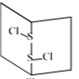表明S₂Cl₂为非极性分子
B．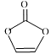表明1个碳酸亚乙烯分子中含6个σ键
C．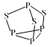表明每个P₄S₃分子中含孤电子对的数目为10对
D．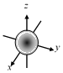表明1s轨道呈球形，有3条对称轴
2．（2020·天津实验中学高三月考）已知：SiCl₄的分子结构与CCl₄相似，下列说法不正确的是
A．SiCl₄的分子是由极性键构成的非极性分子
B．NH₄Cl与NaOH所含化学键类型和晶体类型均相同
C．SiO₂、SiCl₄的相对分子质量不同，所以沸点不同
D．熔点：LiF＞NaF＞NaCl＞KCl
3．（2020·晋中市和诚高中有限公司高二月考）有五种元素X、Y、Z、Q、T。X元素为主族元素，X原子的M层上有两个未成对电子且无空轨道；Y原子的价电子排布式为3d⁶4s²；Z原子的L电子层的p亚层上有一个空轨道；Q原子的L电子层的p亚层上只有一对成对电子；T原子的M电子层上p轨道半充满。下列叙述不正确的是（ ）
A．元素Y和Q可形成化合物Y₂Q₃
B．X与T的最高价氧化物对应的水化物，前者的酸性比后者强
C．X和Q结合生成的化合物为离子化合物
D．ZQ₂是由极性键构成的非极性分子
4．（2020·湖北省水果湖高级中学高二期中）第ⅤA族元素的原子R与A原子结合形成RA₃气态分子，其立体结构呈三角锥形。RCl₅在气态和液态时，分子结构如图所示，下列关于RCl₅分子的说法中不正确的是（ ）
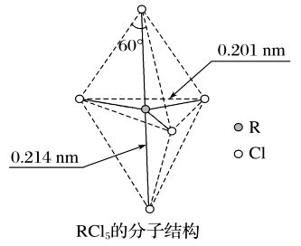
A．并不是每个原子都达到8电子稳定结构
B．键角(Cl—R—Cl)有90°、120°、180°几种
C．RCl₅受热后会分解生成分子RCl₃，RCl₅和RCl₃都是极性分子
D．分子中5个R—Cl键键能不都相同
5．（2020·甘肃省兰州一中高二月考）下列对分子性质的解释中，不正确的是
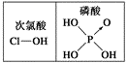
A．水很稳定(1000 ℃以上才会部分分解)是因为水中含有大量的氢键所致
B．乳酸(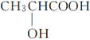)分子中含有一个手性碳原子
C．碘易溶于四氯化碳，甲烷难溶于水都可用“相似相溶”原理解释
D．由上图知酸性：H₃PO₄>HClO，因为H₃PO₄中非羟基氧原子数大于次氯酸中非羟基氧原子数
6．（2020·甘肃省兰州一中高二月考）对下列实验事实的理论解释错误的是（ ）
选项 | 实验事实 | 理论解释
A | 酸性：H₂SO₄＞H₂SO₃ | H₂SO₄非羟基氧原子个数大于H₂SO₃，中心原子正电性越高，酸性越强
B | Be单质能溶于KOH溶液 | Be和Al在周期表中是对角线关系，性质相似
C | Al原子的第一电离能大于Mg原子 | Mg的金属性比Al强，更容易失去电子
D | 沸点：对羟基苯甲醛＞邻羟基苯甲醛 | 对羟基苯甲醛存在分子间氢键，邻羟基苯甲醛存在分子内氢键，分子间氢键对它们沸点的影响大于分子内氢键对它们沸点的影响
7．（2020·四川省高二期末）类推的思维方法在化学学习和研究中有时会产生错误的结论，因此类推出的结论最终要经过实践的检验才能决定其正确与否。下列几种类推结论中正确的是
A．ⅣA CH₄的沸点低于SiH₄，则ⅦA HF的沸点也低于HCl
B．可电解熔融MgCl₂来制取金属镁，则也可电解熔融AlCl₃来制取金属铝
C．第二周期元素氢化物稳定性顺序是HF>H₂O>NH₃，则第三周期元素氢化物稳定性顺序也是HCl>H₂S>PH₃
D．晶体中有阴离子必有阳离子，则晶体中有阳离子也必有阴离子
8．（2020·河南省实验中学高二期中）下列对一些实验事实的理论解释正确的是（ ）
选项 | 实验事实 | 理论解释
A | 氮原子的第一电离能大于氧原子 | 氮原子 2p 能级原子轨道半充满
B | SO₂ 为 V 形分子 | SO₂ 分子中 S 原子采用 sp³ 杂化
C | 金刚石的熔点低于石墨 | 金刚石是分子晶体，石墨是原子晶体
D | HF 的稳定性大于 HCl | HF 分子间能形成氢键
9．（2020·河北省隆化存瑞中学高一期中）用折线表示周期表第VIA族元素对应的最简单氢化物的沸点变化，其中每个小黑点代表一种氢化物，变化曲线如图所示，则点a代表的是（ ）
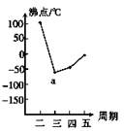
A．H₂O B．H₂S C．H₂Se D．H₂Te
10．（2020·江西省高三零模）锡为ⅣA族元素，四碘化锡是常用的有机合成试剂（SnI₄，熔点114.5℃，沸点364.5℃，易水解）。实验室以过量锡箔为原料通过反应Sn+2I₂SnI₄制备SnI₄。下列说法错误的是（ ）
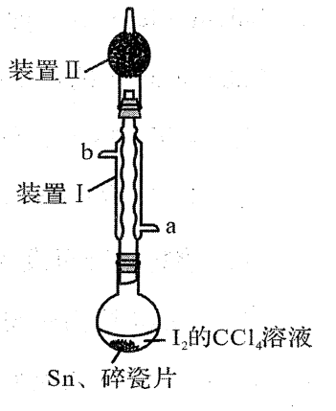
A．加入碎瓷片的目的是防止暴沸
B．SnI₄可溶于CCl₄中
C．装置Ⅱ的主要作用是吸收挥发的I₂
D．装置Ⅰ中b为泠凝水出水口
11．（2019·四川省高二期末）对下列实验事实的理论解释错误的是
选项 | 实验事实 | 理论解释
A | 碘单质在苯中溶解度比在水中大 | 苯和I₂都是非极性分子，而H₂O是极性分子
B | Be单质能溶于KOH溶液 | Be和Al在周期表中是对角线关系，性质相似
C | 酸性：H₂SO₄＞H₂SO₃ | H₂SO₄非羟基氧原子个数大于H₂SO₃，中心原子正电性越高，酸性越强
D | SiO₂的熔点高于CO₂ | SiO₂相对分子质量比CO₂大
12．（2020·四川省高一期末）下列曲线表示卤素元素某种性质随核电荷数的变化趋势，正确的是
A．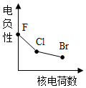 B．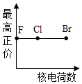
C．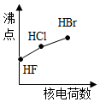 D．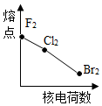
13．（2019·随州市曾都区第一中学高一月考）下列叙述正确的是
①干冰晶体气化时需破坏分子间作用力
②HClO 分子的结构式：H—Cl—O
③NH₄Cl 的电子式 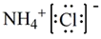
④H₂O₂分子中既含极性共价键，又含非极性共价键
⑤由于 H—F 键比 H—Cl 键强，所以 HF 的沸点比 HCl 的沸点高
⑥NaHSO₄ 在溶于水时发生电离，破坏了离子键和共价键
⑦用电子式表示溴化氢的形成过程为：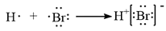
A．①②⑤ B．②④⑥ C．③⑤⑦ D．①④⑥
14．（2020·吉林长白山保护开发区教育局高一月考）几种短周期元素的原子半径及主要化合价如下表：
元素代号 | X | Y | Z | M | R
原子半径/nm | 0.186 | 0.102 | 0.075 | 0.074 | 0.143
主要化合价 | ＋1 | ＋6、－2 | ＋5、－3 | －2 | ＋3
已知X是短周期中最活泼的金属，且与R同周期。下列叙述不正确的是（ ）
A．离子半径大小：R³⁺＜X⁺＜M²⁻
B．Y与M组成的化合物是形成酸雨的原因之一
C．将YM₂通入酸性高锰酸钾溶液中，溶液褪色，说明YM₂具有漂白性
D．M的氢化物和Z的氢化物都有分子间氢键
15．（2019·山东省高三零模）“碘伏”又叫“聚维酮碘溶液”。聚维酮通过氢键与HI₃形成聚维酮碘，其结构表示如图所示。下列说法正确的是
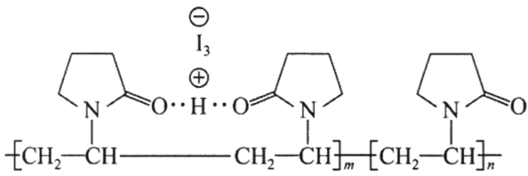 (图中虚线表示氢键)
A．C、N、O原子的电负性依次增大
B．聚维酮碘中含有离子键、共价键、氢键等化学键
C．聚维酮易溶于水的原因是与水分子间形成氢键
D．分子中的含N五元环一定是平面结构
16．（2020·全国高二单元测试）某盐的组成可表示为3[H₃ON₅]·3[NH₄N₅]·NH₄Cl。回答下列问题：
（1）氯原子的电子排布式为________________。
（2）元素的基态气态原子得到一个电子形成气态负一价离子时所放出的能量称作第一电子亲和能(E₁)。第二周期部分元素的E₁变化趋势如图(a)所示，其中除氮元素外，其他元素的E₁自左而右依次增大的原因是_________________；氮元素的E₁呈现异常的原因是__________________。
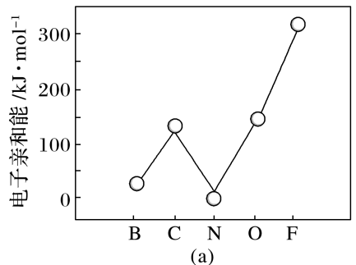
（3）经X射线衍射测得化合物3[H₃ON₅]·3[NH₄N₅]·NH₄Cl的晶体结构，其局部结构如图(b)所示。
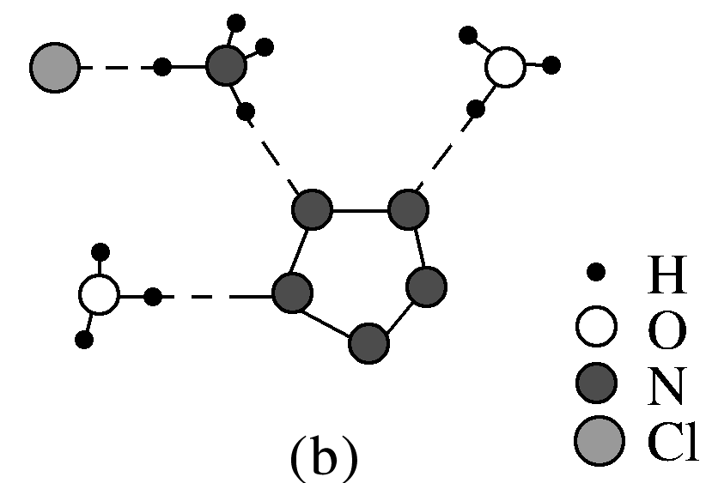
①H₃O＋中心原子的杂化类型为________，NH₄⁺的空间构型为________。
②3[H₃ON₅]·3[NH₄N₅]·NH₄Cl中阴离子N₅⁻中的σ键总数为________个。分子中的大π键可用符号Π 表示，其中m代表参与形成大π键的原子数，n代表参与形成大π键的电子数(如苯分子中的大π键可表示为Π)，则N₅⁻中的大π键应表示为________。
③图(b)中虚线代表氢键，其中表示式为(NH₄⁺)N—H…Cl、________、________。
17．（2019·广东省佛山一中高二月考）石墨烯（如图a）是一种由单层碳原子构成的平面结构新型碳材料，石墨烯中部分碳原子被氧化后，其平面结构会发生改变，转化为氧化石墨烯（如图b）。
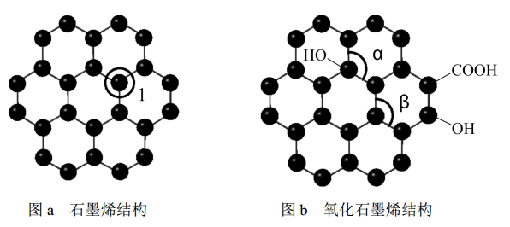
（1）图a中，1号C与相邻C形成σ键的个数为___________,该C原子杂化方式是______；图b中键角α_________键角β。（填“>” 、 “<” 或“＝” ）
（2）若将图乙所示的氧化石墨烯分散在H₂O中，则氧化石墨烯中可与H₂O形成氢键的原子有_______（填元素符号）。
18．（2019·河北省高二期末）铁、铜、铬、镍及其化合物在现代社会中的用途越来越广泛。
（1）铁在元素周期表中的位置是_____________，基态铁原子价电子排布式为______。
（2）锂—磷酸氧铜电池正极的的活性物质是Cu₄O(PO₄)₂，PO₄^{3－}的空间构型是______________，P、S元素第一电离能大小关系为_______________。
（3）镍可与CO形成配合物Ni(CO)n，CO分子与N₂互为等电子体，则中CO分子σ键与π键的个数比为________；该配合物的熔点是170℃，则Ni(CO)n 属于 _______晶体。
（4）在铬的摧化作用下，乙醇可被空气氧化为乙醛(CH₃CHO），乙醛分子中碳原子的杂化方式是______，乙醇极易溶于水，其主要原因是_______________。
（5）立方NiO晶体结构类似于NaCl，则Ni²⁺的配位数为________，其晶胞边长为a cm，列式表示NiO晶体的密度为____g/cm³（不必计算出结果，阿伏加德罗常数的值为N_{A}）。
19．（2018·全国高二课时练习）X、Y、Z、Q、E五种元素中，X原子核外的M层中只有两对成对电子，Y原子核外的L层电子数是K层的两倍，Z是地壳内含量（质量分数）最高的元素，Q的核电荷数是X与Z的核电荷数之和，E在元素周期表的各元素中电负性最大。请回答下列问题：
（1）X、Y的元素符号依次为__________、_________；
（2）XZ₂与YZ₂分子的立体结构分别是_________和_________，相同条件下两者在水中的溶解度较大的是_________（写分子式），理由是_________；
（3）Q的元素符号是_________，它属于第_________周期，它的核外电子排布式为_________，在形成化合物时它的最高化合价为_________；
（4）用氢键表示式写出E的氢化物溶液中存在的所有氢键_________。
20．（2011·山东省高二期中）（13分）（1）以基态硅原子为例，如果电子排布式写作ls²2s²2p⁶3s¹3p³则违反了 原理，如写作ls²2s²2p⁶3s³3p¹则违反了 原理；
（2）已知H、C、Si三种元素的电负性依次为2.1、2.5、1.8，则CH₄、SiH₄中C、Si的化合价依次为 、 ；
（3）在我们现今使用的元素周期表中，元素种类最多的族是 族，共 种元素；元素种类最多的周期是第 周期，共 种元素；
（4）熔点： F₂ Cl₂(填“＜”或“＝”“或＞”，下同)，沸点：HF HCl，一定压强下HF和HCl的混合气体降温时 (填HF或HCl)先液化；
（5）前三周期元素中，基态原子中未成对电子数与其所在周期序数相同的元素： （用元素符号按原子序数由小到大排列）。
21．（2017·广西壮族自治区钦州港经开区中学高二期中）(1)水分子间存在一种“氢键”(介于范德华力与化学键之间)的作用，彼此结合而形成(H₂O)_{n}。在冰中每个水分子被4个水分子包围形成变形的正四面体，通过氢键相互连接成庞大的分子晶体，其结构示意图如图(1)表示：
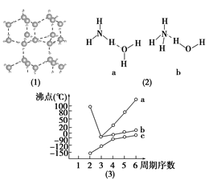
①1 mol冰中有______mol 氢键。
②在冰的结构中，每个水分子与相邻的4个水分子以氢键相连接。在冰晶体中除氢键外，还存在范德华力(11 kJ·mol^{－1})。已知冰的升华热是51 kJ·mol^{－1}，则冰晶体中氢键的能量是________kJ ·mol^{－1}。
③氨气极易溶于水的原因之一也与氢键有关。请判断NH₃溶于水后，形成的NH₃·H₂O的合理结构是__________[填图 (2)中的序号]。
(2)图(3)折线c可以表达出第________族元素氢化物的沸点的变化规律。两位同学对某主族元素氢化物的沸点的变化趋势画出了两条折线a和b，你认为正确的是：________(填“a”或“b”)；部分有机物的熔沸点见下表：
烃 | CH₄ | CH₃CH₃ | CH₃  (CH₂)₂CH₃ | 硝基苯酚 | 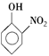 | 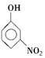 | 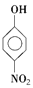
沸点/℃ | －164 | －88.6 | －0.5 | 熔点/℃ | 45 | 96 | 114

由这些数据你能得出的结论是：______________________，______________(至少写2条)。
22．水分子间由于氢键的作用而彼此结合形成(H₂O)_{n}。在冰中每个水分子被4个水分子包围形成变形的四面体(H₂O)₅，由无限个这样的变形四面体通过氢键相互连成一个庞大的分子晶体——冰，其结构如图所示。试回答下列问题:
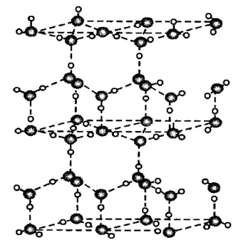
(1)下列叙述中正确的是____(填字母)。
A．1 mol冰中有4 mol氢键
B．平均每个水分子中有2个氢键
C．冰晶体中氢键的夹角均为109.5°
D．冰中的氢键没有方向性
(2)在冰的结构中，分子间除氢键外，还存在范德华力，已知范德华力的能量为 7 kJ·mol⁻¹，冰的升华热(1 mol冰变成气态水时所吸收的能量)为51 kJ·mol⁻¹，则冰中氢键的能量是____________
(3)在液态水中，水以多种微粒的形式存在，试画出如下微粒的结构式:H₅O₂⁺、H₉O₄⁺ _____________

参考答案
1．C【解析】A．表明S₂Cl₂的正负电荷中心不重合，为极性分子，故A错误；
B．此分子中存在4个C-O键、1个C=O双键，还存在2个C-H键，1个C=C双键，总共8个σ键，故B错误；
C．S上有2个孤电子对，P上有1个孤电子对，则每个P₄S₃分子中含孤电子对的数目为10，故C正确；
D．1s轨道呈球形，球形有无数对称轴，故D错误；
故答案为C。
2．C【解析】A. SiCl₄的分子结构与CCl₄相似，则SiCl₄的结构为以Si原子为中心，Cl原子在正四面体顶点的正面体结构，则SiCl₄的分子是由极性键构成的非极性分子，故A正确；
B. NH₄Cl与NaOH均含有极性键和离子键，均属于离子化合物，故B正确；
C. SiO₂属于原子晶体，熔点很高，SiCl₄属于分子晶体，熔点较低，故C错误；
D. 四者均属于离子晶体，离子所带电荷数相同，离子半径越小，晶格能越大，熔点越高，同主族简单阴阳离子从上往下半径以此增大，则熔点：LiF＞NaF＞NaCl＞KCl，故D正确；
答案选C。
3．C【解析】X元素为主族元素，X原子的M层有两个未成对电子且无空轨道，则X为S；Y原子的特征电子构型为3d⁶4s²，Y的原子序数为26，Y为Fe元素；Z原子的L电子层的p能级上有一个空轨道，电子排布为1s²2s²2p²，Z为C；Q原子的L电子层的p能级上只有一对成对电子，电子排布为1s²2s²2p⁴，Q为O；T原子的M电子层上p轨道半充满，电子排布为1s²2s²2p⁶3s²3p³，T为P。
A．Y是Fe元素、Q是O元素，Fe、O可形成化合物氧化铁，化学式为Fe₂O₃，故A正确；
B．非金属性越强，对应最高价含氧酸的酸性越强，则X与T的最高价氧化物对应的水化物分别为H₂SO₄、H₃PO₄，前者的酸性比后者强，故B正确；
C．X和Q结合生成的化合物为SO₂或SO₃，都只含共价键，为共价化合物，故C错误；
D．ZQ₂的结构式为O＝C＝O，含极性键，为直线结构的非极性分子，故D正确；
故答案选C。
4．C【解析】A．R原子最外层有5个电子，形成5个共用电子对，所以RCl₅中R的最外层电子数为10，不满足8电子稳定结构，故A正确；
B．上下两个顶点与中心R原子形成的键角为180°，中间为平面三角形，构成三角形的键角为120°，顶点与平面形成的键角为90°，所以键角(Cl-R-Cl)有90°、120、180°几种，故B正确；
C．据图可知RCl₅分子中正负电荷中心重合，为非极性分子，RCl₃分子为三角锥形，为极性分子，故C错误；
D．键长越短，键能越大，键长不同，所以键能不同，故D正确；
故答案为C。
5．A【解析】A.化合物的稳定性与化学键强弱有关，氢键影响水的沸点但不影响水的稳定性，故A错误；
B.乳酸(CH₃CHOHCOOH)分子中与-OH相连的C上连有4个不同的基团，是手性碳原子，故B正确；
C.碘、四氯化碳、甲烷是非极性分子，水是极性分子，根据相似相溶原理知，碘易溶于四氯化碳，甲烷难溶于水，故C正确；
D.H₃PO₄的非羟基氧原子数大于次氯酸的非羟基氧原子数，所以磷酸的酸性大于次氯酸，故D正确；
故选A。
6．C【解析】A．硫酸结构式：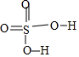，亚硫酸结构式：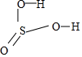，H₂SO₄非羟基氧原子个数大于H₂SO₃，中心原子正电性越高，酸性越强，故A正确；
B．Be与Al元素周期表位于对角线位置，依据对角线规则，二者性质相似，依据铝能够与强碱反应可知Be能够与氢氧化钾溶液反应，故B正确；
C．同周期从左到右第一电离能增大，第IIA与IIIA反常，因为Mg的价电子排布式是3s²，处于全满状态，较稳定，而Al是3s²3p¹，所以第一电离能：Mg＞Al，故C错误；
D．能形成分子间氢键的物质沸点较高，邻羟基苯甲醛容易形成分子内氢键，对羟基苯甲醛易形成分子间氢键，所以邻羟基苯甲醛的沸点比对羟基苯甲醛的沸点低，故D正确；
故答案为C。
7．C【解析】A．CH₄、SiH₄都是分子晶体，且结构相似，相对分子质量越大沸点越高，HCl和HF结构也相似，但HF分子间存在氢键，其沸点大于HCl，该类推不合理，故A错误；
B．MgCl₂为离子化合物，电解熔融氯化镁可以获得镁，而AlCl₃为共价化合物，熔融AlCl₃不导电，无法通过电解熔融氯化铝获得铝，该类推不合理，故B错误；
C．同一周期主族元素，原子序数越大非金属性越强，对应简单氢化物的稳定性越强，则第二周期元素氢化物稳定性顺序是HF＞H₂O＞NH₃，可类推第三周期元素氢化物稳定性顺序也是HCl＞H₂S＞PH₃，故C正确；
D．晶体中有阴离子必有阳离子，但有阳离子时不一定含有阴离子，如金属晶体，该类推不合理，故D错误；
故答案为C。
8．A【解析】A．氮原子2p能级半充满，所以比较稳定，氮原子的第一电离能大于氧原子，故A正确；
B．理论解释不对，SO₂为V形分子，分子的价层电子对是3，根据杂化轨道理论，SO₂ 分子中 S 原子采用 sp² 杂化，故B错误；
C．金刚石是原子晶体，石墨是混合晶体，故C错误；
D．理论解释不对，HF分子间含有氢键，氢键影响分子间作用力，影响物质的沸点，故HF的沸点高于HCl，气态氢化物的稳定性是由非金属性的强弱决定的，非金属性越强，气态氢化物的稳定性越强，故D错误；
答案选A。
9．B【解析】第VIA族元素对应的最简单氢化物中，相对分子质量越大，沸点越高，但H₂O分子间因存在氢键，所以沸点反常高于其它元素对应的最简单氢化物的沸点，故a点代表的是第三周期第VIA族元素硫的氢化物，即H₂S，故答案为：B。
10．C【解析】A．液体加热时，加入碎瓷片目的是防止暴沸，故A正确；
B．根据题干中SnI₄的熔沸点，从组成分析可知SnI₄与CCl₄为同族元素形成的同类物质，二者分子的空间构型均为正四面体结构，属于非极性分子，依据“相似相溶原理”可知SnI₄可溶于CCl₄中，故B正确；
C．由题可知：SnI₄易水解，所以装置Ⅱ的主要作用是防止水蒸气进入装置使SnI₄水解，故C错误；
D．冷凝管的冷凝水为“下进上出”，所以装置Ⅰ中a为泠凝水进水口，b为出水口，故D正确；
故选：C。
11．D【解析】A. 碘单质在苯中溶解度比在水中大，苯和I₂都是非极性分子，而H₂O是极性分子，利用相似相溶原理，解释合理，故A不符合题意；
B. Be和Al在周期表中是对角线关系，性质相似，Be单质能溶于KOH溶液，解释合理，故B不符合题意；
C. H₂SO₄非羟基氧原子个数大于H₂SO₃，中心原子正电性越高，酸性越强，因此酸性：H₂SO₄＞H₂SO₃，解释合理，故C不符合题意；
D. SiO₂是原子晶体，CO₂是分子晶体，因此SiO₂的熔点高于CO₂，故D符合题意。
综上所述，答案为D。
12．A【解析】A.根据卤族元素的原子结构和性质，可知电负性随核电荷数的递增而减小，A正确；
B.F元素无正价，B错误；
C.HF分子间可以形成氢键，故其沸点高于HCl和HBr，C错误；
D. F₂、Cl₂、Br₂的相对分子质量递增，其分子间作用力逐渐增强，其熔点逐渐增大，D错误。
答案选A.。
13．D【解析】①干冰是分子晶体，气化时需破坏分子间作用力，故①正确；
②HClO 分子的结构式：H—O—Cl，故②错误；
③NH₄Cl 是离子化合物，电子式是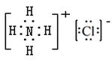，故③错误；
④H₂O₂分子的结构式是H-O-O-H，既含极性共价键又含非极性共价键，故④正确；
⑤由于HF 能形成分子间键氢键，所以 HF 的沸点比 HCl 的沸点高，故⑤错误；
⑥NaHSO₄ 在溶于水时电离出钠离子、氢离子、硫酸根离子，破坏了离子键和共价键，故⑥正确；
⑦溴化氢是共价化合物，用电子式表示溴化氢的形成过程为：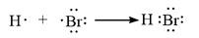，故⑦错误；
选D。
14．C【解析】由化合价可知Y化合价有+6、-2价，应为ⅥA族元素，为S元素，M化合价只有-2价，为O元素，Z化合价为+5、-3，为ⅤA族元素，因原子半径小于S，应为N元素，X化合价为+1价，为ⅠA族元素，原子半径大于S，为Na元素，R为+3价，属于ⅢA族元素，原子半径小于Na，大于S，为Al元素，结合对应单质、化合物的性质解答该题。
A．X⁺、M²⁻、R³⁺具有相同的核外电子排布，核电荷数越大离子半径越小，则R³⁺＜X⁺＜M²⁻，故A不符合题意；
B．Y与M组成的化合物为SO₂、SO₃，可形成酸雨，故B不符合题意；
C．SO₂具有还原性，高锰酸钾具有氧化性，二者能发生氧化还原反应使高锰酸钾溶液褪色，SO₂体现还原性，故C符合题意；
D．N、O元素的氢化物NH₃、H₂O中均存在分子间氢键，故D不符合题意；
故答案为：C。
15．AC【解析】A．C、N、O的非金属性依次增强，则C、N、O原子的电负性依次增大，故A正确；
B．聚维酮碘中含有离子键、共价键、氢键，但氢键不是化学键，故B错误；
C．因为聚维酮通过氢键与HI₃形成聚维酮碘，聚维酮碘中也存在氢键，水分子中也存在氢键，根据相似相溶，聚维酮碘水溶性良好的性能与氢键有关，故C正确；
D．分子中的含N五元环上有3个亚甲基，亚甲基上的碳原子为sp³杂化，则五元环一定不是平面结构，故D错误；
故答案为AC。
16．1s²2s²2p⁶3s²3p⁵ 同周期元素随核电荷数增大，原子半径逐渐变小，故结合一个电子释放出的能量(E₁)依次增大 N原子的2p轨道为半充满状态，具有稳定性，故不易结合一个电子 sp³杂化 正四面体 5 Π (H₃O＋)O—H…N(N) (NH)N—H…N(N)
【解析】 (1)氯原子的核电荷数为17，其电子排布式为1s²2s²2p⁶3s²3p⁵；
(2)周期元素随核电荷数依次增大，原子半径逐渐变小，故结合1个电子释放出的能量依次增大，氮原子的2p轨道为半充满状态，具有稳定性；故答案为：同周期元素随核电荷数增大，原子半径逐渐变小，故结合一个电子释放出的能量(E₁)依次增大；N原子的2p轨道为半充满状态，具有稳定性，故不易结合一个电子；
(3)①H₃O＋中价层电子对数都是3且含有一对孤电子对，所以为三角锥形结构，中心原子的杂化类型为sp³杂化，NH中价层电子对个数是4且不含孤电子对，其空间构型为正四面体；
②3[H₃ON₅]·3[NH₄N₅]·NH₄Cl中阴离子N中的σ键总数为5个，根据已知信息，N中参与形成大π键的原子数为5，形成大π键的电子数为6，所以N中的大π键表示为Π；
③图(b)中虚线代表氢键，其中表示式为(NH)N—H…Cl、(H₃O＋)O—H…N(N)、(NH)N—H…N(N)；故答案为：sp³杂化；正四面体；5 ；Π；(H₃O＋)O—H…N(N)；(NH)N—H…N(N)。
17．3 sp² < H、O
【解析】（1）由图a可知中1号C与相邻C形成3个C-C键，形成σ键的个数为3，石墨烯是一种由单层碳原子构成的平面结构，C原子杂化方式均为sp²；图b中C形成3个C-C及1个C-O键，C原子以sp³杂化，为四面体构型，而石墨烯中的C原子杂化方式均为sp²，为平面结构，则图b中C与相邻C形成的键角α小于图b中C与相邻C形成的键角β；
（2）图b中含有羟基、羧基，O、H原子可以分别与水中H原子、O原子形成氢键；
18．第四周期VIII族 3d⁶4s² 正四面体 P>S 1:2 分子 sp²和sp³ 乙醇能与水形成分子间氢键 6
【解析】（1）Fe的原子序数为26，有4个电子层，最外层电子数为2，其原子结构示意图为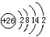，位于元素周期表中第四周期第ⅤⅢ族；基态铁原子价电子排布式为：1s²2s²2p⁶3s²3p⁶3d⁶4s²
（2）根据价层电子对互斥理论，PO₄³⁻中P原子的价层电子对=4+（1/2）╳（5+3-4×2）=4，且不含孤电子对，所以其空间构型正四面体。同一周期中，元素的第一电离能随着原子序数的增大而增大，但第VA族元素的第一电离能大于其相邻元素，所以P、S元素第一电离能为P>S。
（3）CO与N₂结构相似，含有C≡O键，含有1个σ键，2个π键，CO分子内σ键与π键个数之比为1：2；因该配合物的熔点是170℃，则该物质为固态，属于分子晶体。
（4）乙醛中碳原子杂化类型：一个sp3，一个sp2。甲基C原子以sp3杂化轨道成键、醛基C原子以sp2杂化轨道成键(-CHO)、分子为极性分子。乙醇是极性分子，有个亲水基团，与水结合形成氢键，所以易溶于水。
（5）因氯化钠配位数为6，而立方NiO晶体结构类似于NaCl，则Ni²⁺的配位数为6，根据NiO晶胞结构可以得出：每个晶胞属有的Ni²⁺和O²⁻为4对.假设有1mol NiO晶体,则有Ni²⁺和O²⁻ 共NA(阿伏加德罗常数)对,质量为75g.1mol NiO晶体含有的晶胞数为：NA/4，每个晶胞的体积为a³ cm³，则根据：ρ=m/V 得到NaCl晶体的密度为：75/(a3×NA/4) g/cm³=).
19．S C V形 直线形 SO₂ 因为CO₂是非极性分子，SO₂和H₂O都是极性分子，根据“相似相溶”原理，SO₂在H₂O中的溶解度较大 Cr 四 1s²2s²2p⁶3s²3p⁶3d⁵4s¹ +6 F—H…F F—H…O O—H…F O—H…O
【解析】X原子核外的M层中只有两对成对电子，核外电子排布应为1s²2s²2p⁶3s²3p⁴，为S元素，Y原子核外的L层电子数是K层的两倍，应为C元素，Z是地壳内含量最高的元素，为O元素，Q的核电荷数是X与Z的核电荷数之和，原子序数为24，为Cr元素，E在元素周期表的各元素中电负性最大，应为F元素，结合元素对应单质、化合物的结构和性质解答该题。
（1）由以上分析可知，X为S，Y为 C，故答案为S；C；
（2）SO₂中，S和O形成2个键，有1个孤电子对，为V形，CO₂中，C和O形成2个键，没有孤电子对，为直线形，SO₂是极性分子，H₂O也是极性分子，相似相溶，而CO₂是非极性分子，故SO₂在水中溶解度更大，故答案为V形；直线形；SO₂ ；因为CO₂是非极性分子，SO₂和H₂O都是极性分子，根据“相似相溶”原理，SO₂在H₂O中的溶解度较大；
（3）Q为Cr，原子序数为24，位于周期表第四周期ⅥB族，价电子层电子排布式为3d⁵4s¹，最高化合价为+6价，故答案为Cr；四；3d⁵4s¹；+6；
（4）HF的水溶液中，F的电负性较大，可与另一分子的HF或水中的H形成氢键，可表示为H-F…H，氧原子和氟化氢分子中的氢原子之间能形成氢键，可表示为 F-H…O，氟原子和水分子中的氢原子能形成氢键可表示为O-H…F，氧原子和另一个水分子中的氢原子能形成氢键可表示为O-H…O，故答案为F-H…F、F-H…O、O-H…F、O-H…O。
20．（1）能量最低；泡利 （2）- 4；+4 （3）ⅢB； 32；六； 32 （4）＜；＞；HF（1至4小题每空均为1分） （5）H C O P（2分，漏写、多写或错一个均扣1分，其余情况酌情给分）
【解析】（1）电子排布式写作ls²2s²2p⁶3s¹3p³，3s电子未排满,而3p填充了电子,能量较高,违反能量最低原理；写作ls²2s²2p⁶3s³3p¹，3s能级最多排2个电子,违反了泡利原理；
综上所述，本题正确答案为:能量最低；泡利；
（2）电负性大的非金属性强,在化合物中非金属性强的为负价,则非金属性为C>H>Si,CH₄、SiH₄中,C 、Si的化合价依次为-4,+4；综上所述，本题正确答案为: - 4；+4；
（3）ⅢB族中存在镧系和锕系,元素种类最多的族是ⅢB,共有32种元素；第六周期存在镧系,元素的种类最多,共有32种元素；综上所述，本题正确答案为: ⅢB；32；六；32。
（4）相对分子质量越大,沸点越大,但HF中含氢键,沸点较高,则沸点为F₂<Cl₂，HF>HCl；降温时沸点高的先液化,则HF先液化；综上所述，本题正确答案为: ＜；＞；HF；
（5）前三周期元素中,基态原子中未成对电子数与其所在周期序数相同的元素有四种,分别为H,C,O,P；综上所述，本题正确答案为: H、C、O、P。
21． 2 20 b ⅣA b 有机物相对分子质量越大，分子间作用力越强，故沸点越高；当有机物能形成分子内氢键时，分子间作用力减弱，熔点变低 当分子间能形成氢键时，分子间作用力增强，熔点升高
【解析】(1)①根据冰的结构示意图，每个H₂O分子通过氢键与4个H₂O分子结合，平均每个H₂O分子含有氢键数目为4×=2个，故1mol冰中含2mol氢键，故答案为：2；
②冰的升华热是51kJ/mol，水分子间还存在范德华力(11kJ/mol)，1mol水中含有2mol氢键，升华热=范德华力+氢键，所以冰晶体中氢键的“键能”是20kJ/mol，故答案为：20；
③NH₃溶于水后，形成的NH₃•H₂O中，NH₃•H₂O的电离方程式为NH₃•H₂ONH₄⁺+OH⁻，可知结构中含有铵根和氢氧根的基本结构，NH₃•H₂O的合理结构是b，故答案为：b；
(2) 折线a和b都由有沸点先小后大，则开始物质的沸点高，与氢键有关，而a中原子序数大的氢化物沸点高于含氢键的物质，与事实不符，故a错误，b正确；只有c曲线中的物质间没有氢键，则c为碳族元素氢化物，即折线c可以表达出第ⅣA族元素氢化物的沸点的变化规律；根据表中所给的物质可以看出：有机物的相对分子质量越大、分子间作用力越强，沸点越高，并且是当有机能形成分子内氢键时，分子间作用力减弱，熔点变低；当分子间能形成氢键时，分子间作用力增强，熔点升高，故答案为：ⅣA；b；有机物的相对分子质量越大、分子间作用力越强，故沸点越高；当有机能形成分子内氢键时，分子间作用力减弱，熔点变低或当分子间能形成氢键时，分子间作用力增强，熔点升高。
22．B 22 kJ·mol⁻¹ 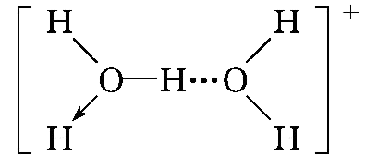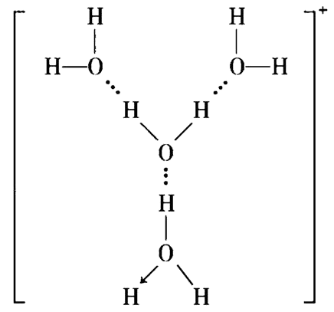
【解析】（1）A．一个水分子可以形成4个氢键，但每个氢键由两个分子形成，因此从整体来看，平均每个水分子只有2个氢键，1 mol冰中有2 mol氢键，选项A错误；
B．一个水分子可以形成4个氢键，但每个氢键由两个分子形成，因此从整体来看，平均每个水分子只有2个氢键，选项B正确；
C、正四面体的夹角为109.5°，但冰中水分子形成的是变形四面体，故冰晶体中氢键的夹角不是109.5°，选项C错误；
D、由于氢键具有方向性和饱和性，选项D错误；
答案选B；
(2)冰的升华热是51kJ/mol,水分子间还存在范德华力(7kJ/mol)，1mol水中含 有2mol氢键，升华热=范德华力+氢键，代入具体数值，即51kJ/mol=7kJ/mol+2×氢键键能，所以冰晶体中氢键的“键能”是$\frac{51kJ/mol-7kJ/mol}{2}$ =22kJ/mol；
(3) H₅O₂⁺可以写成两个水分子以氢键相连，其中一个水分子的O再以氢键连结一个氢离子，书写时将所有原子看为一个整体用方括号括起来，“+”放在方括号右上角，即结构式为，同理H₉O₄⁺可写成4个水分子以氢键相连，其中一个水分子的O再以氢键连结一个氢离子，书写时将所有原子看为一个整体用方括号括起来，“+”放在方括号右上角，即结构式为。

